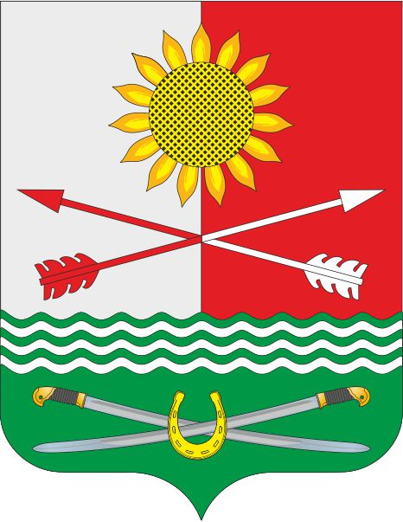

РОССИЙСКАЯ ФЕДЕРАЦИЯ
РОСТОВСКАЯ ОБЛАСТЬ
РОДИОНОВО-НЕСВЕТАЙСКИЙ РАЙОН
МУНИЦИПАЛЬНОЕ ОБРАЗОВАНИЕ
«БАРИЛО-КРЕПИНСКОЕ СЕЛЬСКОЕ ПОСЕЛЕНИЕ»

АДМИНИСТРАЦИЯ БАРИЛО-КРЕПИНСКОГО СЕЛЬСКОГО ПОСЕЛЕНИЯ

РАСПОРЯЖЕНИЕ

18.09.2023 № 36 сл. Барило-Крепинская

О внесении изменений в распоряжение № 17 от 10.06.2020 г.

В соответствии с Областным законом от 12.05.2009 № 218-ЗС «О противодействии коррупции в Ростовской области» в целях противодействия коррупции в Администрации Барило-Крепинского сельского поселения,-

1. Утвердить состав комиссии по противодействию коррупции в Администрации Барило-Крепинского сельского поселения (Приложение 1).
2. Настоящее распоряжение вступает в силу со дня его официального обнародования.
3. Контроль за исполнением настоящего распоряжения оставляю за собой.

Глава Администрации
Барило-Крепинского сельского поселения А.В. Букуров

Приложение 1
к распоряжению Администрации
Барило-Крепинского сельского поселения
от 18.09.2023 № 36

Состав комиссии
по противодействию коррупции в Администрации
Барило-Крепинского сельского поселения

Гоголь И.В. | - | Заместитель главы Администрации - Заведующий сектором экономики и финансов, председатель комиссии
Науменко Ю.В. | - | ведущий специалист (главный бухгалтер), заместитель председателя комиссии
Гавриленко Н.С. | - | Ведущий специалист первой категории по правовой и кадровой работе, делопроизводству, секретарь комиссии

Члены комиссии:
Сеймовская Е.А. | - | Ведущий специалист первой категории по культуре, молодёжной работе и социальным вопросам
Гоголь Т.В. | - | Ведущий специалист первой категории по земельным и имущественным отношениям.

